

**Curso: 4R1**

**Guazzaroni, Luca 62630**

**Nievas, Martín 61997**

**Viel, Nahuel 61999**

**Electrónica Aplicada II**

**Trabajo Práctico de Laboratorio**

**Circuitos Acondicionadores**

**de Señales**

Índice

**Objetivo** 2

**Conocimientos Previos** 2

**Equipamiento e Instrumental de Laboratorio** 2

**Datos del Sensor a utilizar** 2

**Procedimiento** 3

**Esquema Circuital** 3

**Cálculo del CAS** 4

**Simulaciones** 6

**Conclusiones** 7

**Objetivo**

Lograr un conocimiento práctico en el cálculo, implementación y simulación de circuitos acondicionadores de señal (CAS).

**Conocimientos Previos**

* Amplificador operacional no inversor. Expresión de la transferencia de tensión.
* Amplificador operacional inversor. Expresión de la transferencia de tensión.
* Sumador con ganancia. Expresión de la transferencia de tensión.

**Equipamiento e Instrumental de Laboratorio**

* Multímetro con medición de temperatura +/- 1 °C mínimo
* Osciloscopio
* Fuente de alimentación partida regulable.
* Programa de simulación
* Hoja de Datos LM 335 (Sensor de temperatura)
* Hoja de datos AO

**Datos del Sensor a utilizar**

1. Ecuación del sensor para temperatura en sistema MKS
$$V_{t}=10\frac{mV}{°K}.Temp[°K]$$

2. Ecuación del sensor para temperatura en sistema CGS

$$V_{t}=10\frac{mV}{°C}.Temp\left[°C\right]+2,73[V]$$

**Procedimiento**

* Diseñar e implementar un CAS para adaptar la señal entregada por un sensor de temperatura a la entrada de un conversor A/D de un microcontrolador.
* El rango de medición de temperatura del sistema es de 0°C a 50°C.
* El rango de tensión de entrada del conversor A/D del micro es de 0v a 5 v.
* Debe ajustarse el diseño de manera que a 0°C le corresponda un voltaje de 0v a la entrada del conversor y a 50°C un valor de 5v.
* Implementar la simulación del circuito verificando el comportamiento del circuito en el rango de trabajo
* Realizar las mediciones que verifiquen el funcionamiento del circuito mediante la contrastación con instrumento de referencia.

**Esquema Circuital**

El circuito cuenta con dos etapas, la primera, es un amplificador inversor con ganancia unitaria. Y la segunda un sumador inversor.

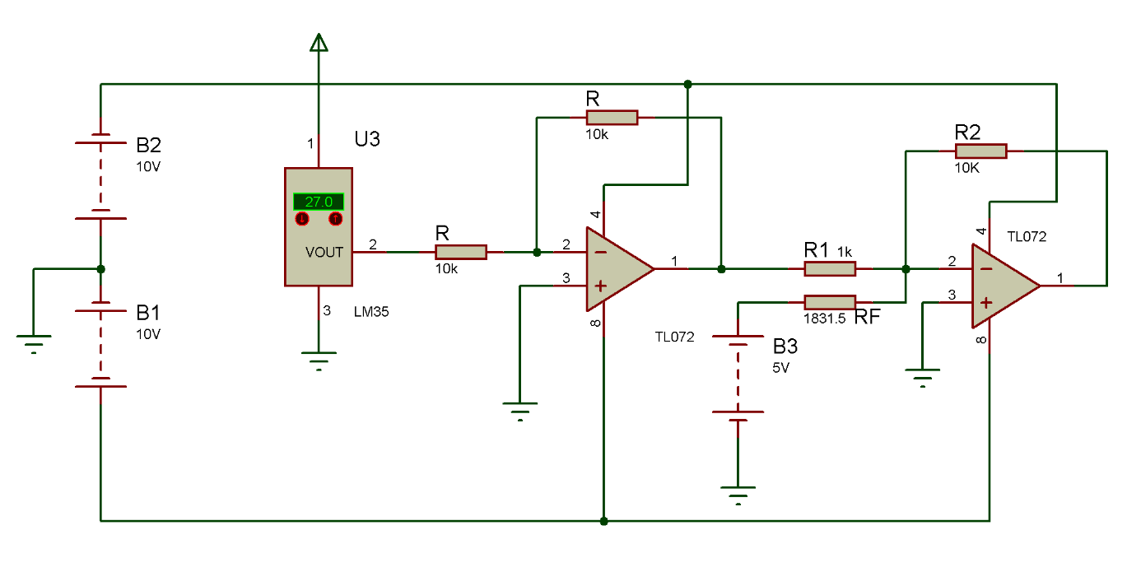

# Cálculo del CAS

A continuación se observa un diagrama de bloques, el cual muestra la necesidad de implementar un CAS para poder utilizar y aprovechar todo el rango del conversor A/D. De no implementarlo, solo haríamos uso de un 10% del rango total.

Sensor

LM 335

CAS

A/D

Tent (°C)

0 V

50°

3,23V VVVV

5 V

0°C

2,73V

La curva de respuesta del LM35 en función de la temperatura es:

La cual corresponde a la ecuación:

$$V_{t}=10\frac{mV}{°K}.Temp[°K]$$

Debido a que la entrada del conversor A/D del microcontrolador tiene un rango máximo de 0V a 5V, necesitamos acondicionar la señal de forma que los valores que esperamos medir queden dentro de este rango.

De la gráfica podemos obtener que la ecuación de transferencia será:

$$V_{O}=10.V_{T}-27,3$$

Analizando en circuito, llegamos a que la función de transferencia está dada por:

$$V_{O}=V_{T}\left(\frac{R_{f}}{R_{1}}\right)-\frac{R_{f}}{R_{2}}.V_{P}$$

Esta ecuación es la de una recta, la cual la calculamos de la función de transferencia del circuito acondicionador de señal como vimos antes.

Si igualamos estas ecuaciones podemos obtener que:

$$\frac{R_{f}}{R_{1}}=10 \frac{R_{f}}{R_{2}}.V_{p}=-27,3$$

Fijando los valores de:

$V_{P}=-5V$

$R_{1}=1KΩ$

Podemos calcular los demás componentes

$$R_{f}=10.R_{1}=10. 1KΩ=10KΩ$$

$$R_{f}=10KΩ$$

$$R_{2}=\frac{R_{f}}{\frac{-27,3V}{V_{p}}}=\frac{10KΩ}{\frac{-27,3V}{-5V}}=1831,5Ω$$

$$R_{2}=1831,5Ω$$

**Simulaciones**

Simulando las tensiones de entrada, las cuales corresponderían a los extremos de temperatura máximos a medir, podemos verificar el diseño del acondicionador de señales

Para el caso de una temperatura de 273°K o 0°C obtendríamos a la salida del LM35 una señal de:

$$Vt = 10mV/°C . Temp (°C) + 2,73 (2)$$

$$Vt =\frac{10mV}{°C}* 0°C + 2,73 (2)$$

$$V_{t}=2,73V$$

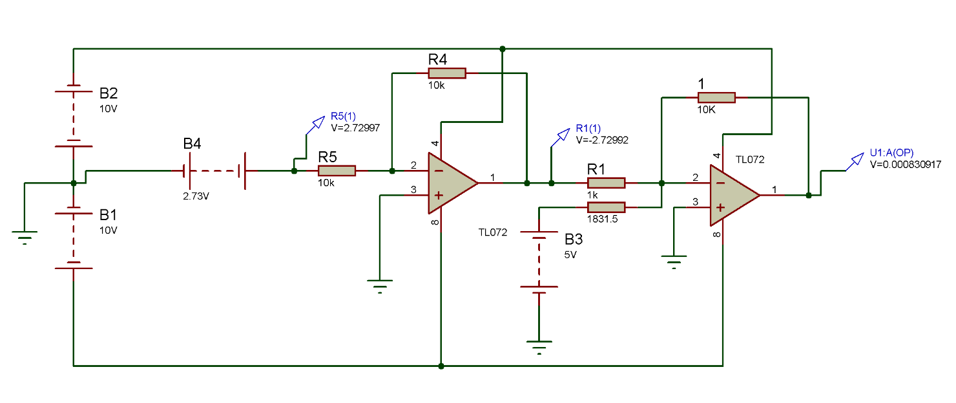

De acuerdo a la función de transferencia de nuestro circuito, esto le correspondería una tensión de salida de:

$$V_{O}=10*V_{T}-27,3$$

$$V_{O}=0V$$

Con lo cual verificamos el rango inferior de temperatura.

Del mismo modo operamos para la temperatura superior, y verificando mediante la simulación:

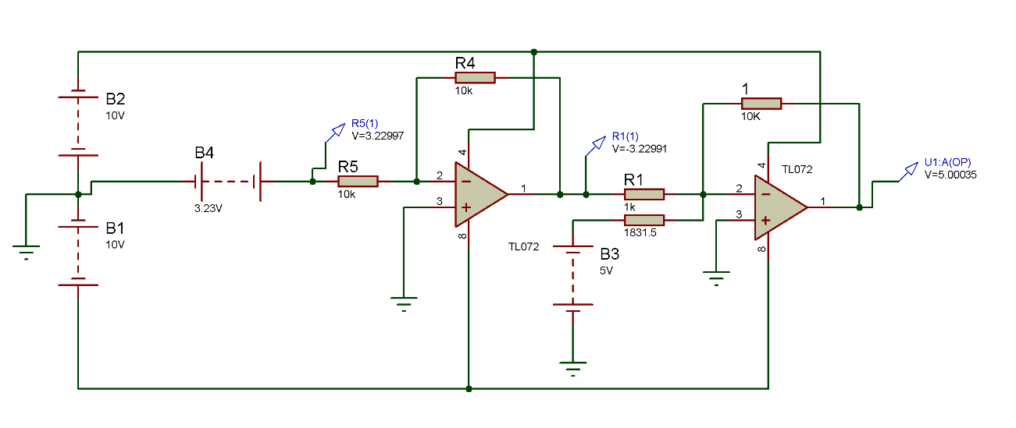

**Conclusiones**

La utilización de circuitos acondicionadores de señal, es imprescindible en cualquier sistema que contenga un transductor, dado que nos permite modificar la señal proveniente de este y ajustarla al rango de entrada de un conversor analógico digital.

Un aspecto importante a tener en cuenta, es el valor máximo y mínimo que se adquirirá. Ya que, por ejemplo, la temperatura mínima y máxima que se quiere medir, nos da la ecuación que rige el valor de los componentes del circuito acondicionador.